Activité : Rapports de pouvoir inégaux
Durée prévue : 10 min.
Objectif : mieux faire comprendre aux participants que les rapports de pouvoir et les normes de genre sont des constructions sociales susceptibles d’évoluer
- Placez trois panneaux sur le mur autour de la pièce : « D’accord », « Pas d’accord » et « Pas sûr(e) ».
- Demandez aux participants de se déplacer vers le panneau reflétant leur opinion sur la déclaration ci-dessous. Ils peuvent également se placer entre les différents panneaux, le long d’une échelle progressive imaginaire.
- Les rapports de pouvoir inégaux entre les hommes et les femmes ne changeront jamais.
- Demandez aux participants d’expliquer leur opinion et permettez à la discussion d’avoir lieu.
- Veillez à ce que les points ci-dessous soient soulevés et mis en évidence au cours de la discussion.

Considérations clés :
- Les rapports de pouvoir et les normes de genre sont des constructions sociales (influencées par l’histoire, la tradition, la culture et la religion) qui changent avec le temps. Bien qu’il soit important de comprendre le contexte social et culturel d’une situation d’urgence, la culture doit également être considérée comme dynamique, soumise à de nombreuses influences au fil du temps et donc susceptible d’évoluer. Comme le montre l’histoire, les femmes et les hommes du monde entier ont obtenu (et perdu) de nombreux privilèges et opportunités au fil du temps.
- De nombreux aspects de la culture sont fortement contestés au sein de la culture elle-même ; certains segments de la société peuvent être désireux de changer une pratique culturelle tandis que d’autres, en particulier ceux qui en bénéficient, peuvent se battre pour la maintenir. Par conséquent, les acteurs des programmes de lutte contre la VBG ne doivent pas présumer d’un consensus culturel, mais plutôt identifier les alliés et les leaders d’opinion qui peuvent promouvoir des changements positifs pour prévenir la VBG.
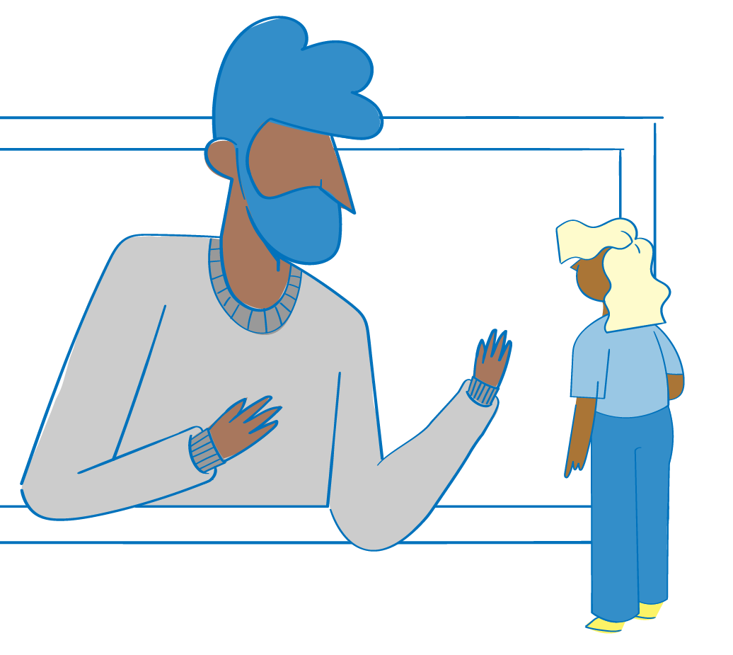
- Rappelons que si les crises peuvent exacerber les inégalités de genre préexistantes et accroître le risque de VBG, elles offrent également des opportunités de changement social. Il peut y avoir des changements dans les rôles, les attitudes, les croyances et les pratiques conventionnels, ou de nouvelles occasions de discuter de sujets qui étaient auparavant proscrits. Un espace peut s’ouvrir pour construire des normes sociales et culturelles positives qui s’opposent à la VBG et à la culture de l’impunité pour les auteurs de ces actes.

